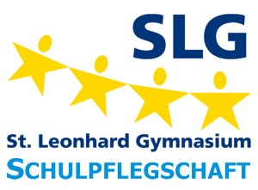
Eltern-Berufsbörse 2021
12.11.2021

Bitte an bo@spf-slg.de spätestens zurück bis 24.09.2021

Ich mache mit!

Meine Erfahrungen bei der Berufswahl und im Berufsleben möchte ich gerne den jungen Menschen im St. Leonhard Gymnasium zur Verfügung stellen.
Name

Ausbildung/Erlernter Beruf/Freiwilligendienst

Ggf. aktuell ausgeübter Beruf

Kontaktdaten: Email, Telefon, Adresse

Mein Kind / meine Kinder besucht / besuchen aktuell die Klasse/Stufe:

